附件1：行程安排
贴心服务*携手同行

★品质服务：量身定制疗养团线路，专业销售、专业导游、专业策划操作
★贴心服务：提供矿泉水、水果、横幅等细节服务
★温馨短信：提前告知前往目的地的天气预报及注意事项
★生日惊喜：团队出游期间，为当日生日游客送上生日蛋糕
★旅游伴侣：赠送疗养团专属旅游用品
★快乐定格：导游全程抓拍游玩开心瞬间，精心制作新媒体活动专辑，让美
好的记忆永存。
目的地简介 |  |  | 丽水被誉为“浙江绿谷”，2005年1月，丽水市被命名为第三批国家级生态示范区；2009年12月，相继被命名为“中国优秀旅游城市”、“中国优秀生态旅游城市”。2010年12月23日，浙江省关注森林组委会正式发文授予丽水“浙江省森林城市”称号。丽水获评首批国家级生态保护与建设示范区。
单身职工丽水5天4晚疗休联谊专线游
D1 |  | 杭州/丽水 |  |  | 中晚 |  | 德菲利庄园
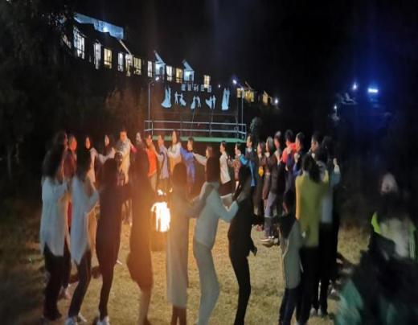
早上：8:00统一集合出发，前往美丽的国家级休闲度假旅游城市——丽水、约11:00抵达诗画田园，德菲利庄园。
办理入住、签到，领取联谊活动资料等。进入房间，欣赏一下房间内的别样软装，或在庄园漫游，尽享诗意欧式田园美景。
11:30庄园用午餐，饭后午休。
下午：14:30“破冰”联谊主题活动，在欧式田园的户外草坪上，开展主题活动，有“爱情初体验”、“背靠背的爱”、“心心相印”等男女配对互动游戏
17:30庄园用晚餐
夜活力：20:00篝火晚会+嗨歌活动，在火焰、星空与音乐中开启惬意的乡村夜生活。

D2 | 丽水 |  |  |  |  | 早中晚
  德菲利庄园
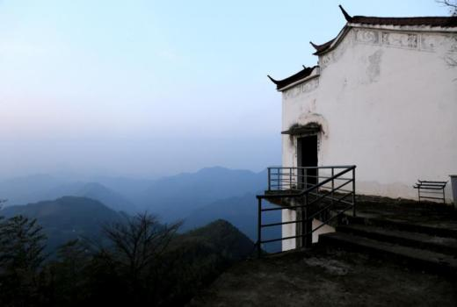
早上：8:00享用庄园阳光早餐。
上午：9:00开启有氧登山寻宝趣味活动，在山水春色中沿小路而上，赏小村炊烟、竹海成荫、古亭遗风悠然景象。在登山过程中寻宝探秘，寻到锦囊者，可得神秘奖品一份
11:30在庄园用餐，饭后午休。
下午：14:00午休后在满眼青山绿水中悠闲品英伦下午茶，体验趣味手工制作（有手工牛扎糖、水果冰糖葫芦、永生花相框画、奶油挪车牌等创意手工活动可任选一项体验）。男同胞也可参与手工。
17:30在庄园用餐。
夜活力：20:00看电影+小龙虾+爆米花，找回儿时的快乐时光，像孩子一样，放松心情。

D3 | 丽水 |  |  |  |  | 早中晚 |  | 德菲利庄园
早上：8:00享用阳光早餐。
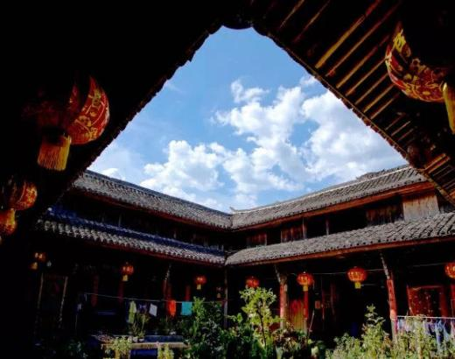
上午：9:00前往4A景区河阳古民居，听古村故事，逛古村、赏独特民风民俗，体验做缙云特色小吃——烧饼的做法，午餐享用缙云烧饼+馄饨。餐后乘车返回德菲利庄园午休。
下午：午休后自由活动，免费享庄园康娱项目（棋牌、台球、乒乓球、采摘等）。
17:30在庄园用晚餐。
夜活力：20:00户外烧烤+乡村音乐嗨歌，美食音乐畅享快乐，放松身心

D4 | 丽水 |  |  |  |  | 早中晚 |  | 德菲利庄园
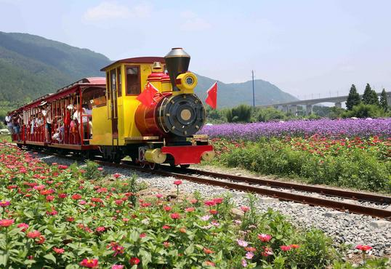
早上：8:00享用阳光早餐。
上午：9:00前往笕川花海浪漫游，男女搭配坐摩天轮，在赏景的同时，增进交流与感情。
11:30在景区用午餐，餐后返回德菲利庄园午休。
下午：14:30开启“拯救乡村”AR定向户外运动，男女分组PK，在PK中拍照、徒步、养身、交流（约1.5小时，获胜者会获得一支玫瑰花）获胜组要把所得的玫瑰花送给心仪的人。
18:00举行联谊晚宴，在西班牙冷餐宴的精致浪漫中，欣赏乐队主唱+主持人互动+心灵故事分享。

D5 | 丽水/杭州 |  |  |  |  | 早中
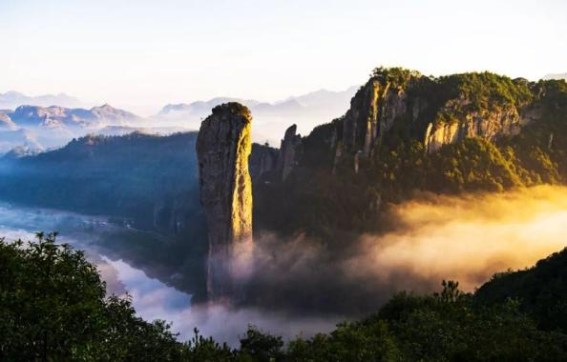
早上：8:00享用阳光早餐。
上午：9:30退房，出发前往5A仙都景区游仙都胜景鼎湖峰，赏奇山秀水唯美画卷
12:00在景区用午餐。
下午：餐后观“神州丹霞第一奇峰”缙云小赤壁,沿好溪清凉而行，赏摩崖石刻之美。
尽兴后适时结束旅游，愉快平安返回温馨的家！
参考报价：3000元/人（按 人核算）
费用包含 |  |  |  | ①交通：行程内空调旅游车  ②门票：以上所列景点首道门票  ③住宿：当地携程四星酒店标间  ④用餐：4早9正餐（ 酒店含早，正餐 元/人/餐）  ⑤导游：全程陪同导游、当地导游讲解服务  ⑥保险：旅行社责任险、旅游意外险  ⑦赠送：旅游帽、旅游包、一天一瓶品牌矿泉水、旅途精美小食盒
费用不含 |  |  |  | ①客人自费项目  ②在旅游期间行程外费用（如酒店损毁赔偿、医疗费用、护照遗失等）及一切不可抗力原因产生的费用  ③个人消费及酒店内费用
本人已详细阅读此行程单及备注，同意并遵守旅行社安排 。
旅游者签名：

